PROYECTO DE DECLARACIÓN

Declárese de Interés para la promoción y defensa de los derechos de las mujeres y diversidades de la Ciudad Autónoma de Buenos Aires a la obra teatral "No tengo tiempo" de María Pía López.

FUNDAMENTOS

Sr. Presidente:
“No tengo tiempo” es una obra escrita por María Pía López, basada en una novela propia homónima editada en 2010, dirigida por Cintia Miraglia y que cuenta con la actuación de Carolina Guevara y Leticia Torres. Se presenta en el Teatro El Extranjero, Valentín Gómez 337, los domingos a la tarde.
Esta obra trata sobre el paso del tiempo y su carácter amenazante. Mujeres que se desvelan por ese paso cotidiano y existencial, por el cuerpo que envejece, los años que pasan, los hijos que no llegan. El tiempo pasa y en cada momento hay coerciones y mandatos sobre cómo se debe vivir: la permanencia de la juventud, la fertilidad, una corporalidad deseable, los miedos a la obesidad, la enfermedad, la vejez. La obra trata crítica y humorísticamente esos mandatos, pero también los modos en que son vividos y asumidos como deseos propios o disparadores de una lógica de consumo y apropiación.
Los activismos políticos, las militancias, vienen problematizando estas cuestiones, porque ponen en cuestión los modelos hegemónicos de corporalidad: lo hacen desde los feminismos, los activismos disca, las militancias gordas, las exposiciones de las subjetividades trans o la rebelión de las viejas. En todos ellos, hay un hilo en común: la afirmación de que se debe considerar la multiplicidad y heterogeneidad de las existencias y producir condiciones para el desarrollo de todas ellas. Fundamentalmente, las discusiones abiertas por la legalización del aborto, permitieron la asociación de la maternidad al deseo y no al azar biológico, como ya lo había hecho, de modo silencioso, la ley de fertilización asistida. Estas transformaciones se dieron en el lapso que va desde la edición de la novela y la puesta en escena de la obra.
La novela “No tengo tiempo” en la cual se basa la obra fue publicada en 2010 y en 2020, en los comienzos de la cuarentena, fue cuando comenzaron a imaginar su conversión a obra de teatro. Trabajaron en reuniones virtuales, leyendo, seleccionando y así se fue produciendo otro texto, que recién fue definido cuando finalmente se desarrollaron los ensayos presenciales. La novela fue escrita al borde de los 40 años. Comenzó con un chiste: porque cada vez que alguien le preguntaba a la autora si estaba escribiendo ficción -era una larga promesa- contestaba No tengo tiempo. Pero como todo chiste, encubría mucho más, que se fue revelando con la escritura: el miedo a la muerte, el no tener hijos.
La adaptación de la novela se realizó asumiendo el desafío de correrse de los lugares de victimización en que las protagonistas de las historias sobre estas temáticas suelen instalarse. “No tengo tiempo”, está lejos de una mirada solícita o ensimismada, sus protagonistas son torbellinos que arremeten sin piedad contra todo lo que puede ser un obstáculo en el camino de satisfacer sus deseos. Se trata de un combate, donde se batalla física y emocionalmente y donde los cuerpos son el centro, la materia en la que se inscriben todas las situaciones. Con una propuesta de actuación que interpela de manera directa a lxs espectadorxs, que los observa sin intermediación ni simulacros, con la mirada como artefacto poderoso que construye complicidad ante voces que no se callan, voces que son cuerpo encarnado en muchas otras voces con las que interactúan desde sus fragilidades - por momentos- y desde sus rabias en otros. En el juego escénico la palabra se desperdiga a través de dos voces que se proyectan a la vez como narradoras y parte, y que desde su fortaleza poética se constituyen como territorio de conquista. Hay humor, pero nunca complaciente, más bien incómodo y catártico, que se instala desde la ironía y la acidez con que se abordan ciertos momentos de tensión. Una obra que interpela de manera dolorosa y a la vez festiva, que transita del amargo sabor por el devenir de los acontecimientos al dulce encanto de la irreverencia con que sus protagonistas enfrentan sus propios combates emocionales.
Ficha técnica
Lugar de procedencia: Capital federal - Argentina
Rubro del espectáculo: Teatro
Público al que va dirigido: adulto
Género: comedia dramática
Duración de la obra: 60 minutos
Autoría: María Pía López
Sobre textos de: María Pía López
Adaptación: Carolina Guevara, María Pía López, Cintia Miraglia
Actúan: Carolina Guevara y Leticia Torres
Vestuario: Paula Molina
Escenografía: Víctor Salvatore
Diseño y composición sonora: Vicky Balay
Diseño de iluminación: Matías Noval
Tema de la frontera: Mariano Travella
Fotografía: Ximena Talento
Diseño Grafico: Cintia Miraglia
Entrenamiento de esgrima: Andrés D´adamo
Prensa: Daniel Franco
Asistencia de dirección: Rocío Bari
Dirección: Cintia Miraglia.
María Pía López es Socióloga y Doctora en Ciencias Sociales. Escritora de novelas y activista política. Fue editora de revistas de crítica cultural y política, como El ojo mocho y La escena contemporánea. Algunos de sus libros de ensayo vinculados a la historia intelectual latinoamericana son, “Hacia la vida intensa”, “Una historia de la sensibilidad vitalista”, y “Yo ya no. Horacio González: el don de la amistad”. Su primer libro de ensayo fue “Mutantes”. Trazos sobre el cuerpo, donde analiza la relación entre cuerpo y poder. El último es “Quipu. Nudos para una narración feminista” (EME, 2021). Desde 2010 escribió una serie de novelas, centradas en la experimentación de lenguajes antes que en la narratividad: “No tengo tiempo”, “Habla Clara”, “Teatro de operaciones'' y “Miss Once”. Dirigió desde su inicio el Museo del libro y de la lengua de la Biblioteca Nacional. Hasta 2021 fue Secretaria de Cultura y Medios de la Universidad Nacional de General Sarmiento. Participó de la fundación de los colectivos Carta abierta y Ni una menos. Desde ese momento, su actividad militante es la praxis feminista. Es profesora en la Universidad de Buenos Aires y en la Universidad Nacional de Avellaneda. Toda su trayectoria está vinculada a producir intersecciones entre pensamiento teórico y práctica militante, y orientada a buscar alianzas y transversalidades. Por eso, no se puede definir como académica o universitaria, porque siempre exploró los bordes de la misma condición profesional.
Cintia Miraglia es directora, dramaturga, docente y mediadora cultural. Licenciada en Dirección Escénica de la Universidad Nacional de las Arte (UNA), Especialización en Docencia Universitaria de la Universidad Nacional de La Plata (UNLP), Diplomado en Estudios Feministas y de género en la Universidad Nacional del Chaco (UNCAUS) y especialización en Mediación Cultural de la Universidad Nacional de las Artes (UNA). Es docente de dirección teatral en la Universidad Nacional de las Artes. (UNA). Y de talleres y seminarios de dirección. Sus trabajos más recientes como directora son “La Falcón”, musical de tango de A. Patané en cine teatro El Plata (Complejo Teatral de Bs As) y actualmente en cartel en Teatro El Extranjero (con 4 nominaciones a los Premios ACE) “Blanca” de N. Villamil en el Centro Cultural San Martín, “El casamiento” de W. Gombrowicz en Teatro El Extranjero, “Rayito de Sol” de N. Villamil en Espacio Callejón y Teatro 25 de mayo. Dirigió la Segunda compañía de graduados del departamento de Artes Dramáticas de la Universidad Nacional de las Artes durante 2016/7. Participó con espectáculos bajo su dirección en festivales nacionales e internacionales, como jurado en certámenes de artes escénicas, en congresos sobre artes escénicas tanto nacionales como internacionales y recibió menciones y premios por su labor como directora, recientemente nominada como mejor dirección en musical en los premios ACE. En su rol de mediadora cultural, organiza encuentros, festivales y charlas con artistas referentes de las artes escénicas. Actualmente trabaja en la gestión y administración de teatro Del Borde y es gestora de eventos culturales
Carolina Guevara es actriz. Se desempeña como tallerista de narración oral autobiográfica, dictando estos talleres en el CELCIT y en el programa UPAMI, a través de la Universidad Nacional de General Sarmiento. Sus últimos trabajos como actriz y autora son “Cuerpo de baile'' (Una comedia del deseo) y “Los golpes de Clara”. Por estas obras fue nominada en los Premios Luisa Vehil en el rubro mejor actriz. Como integrante del grupo de teatro independiente el bachín teatro (2000 – 2016) trabajó como actriz en las obras: “Fidel, Fidel. Conflicto en la prensa”, “La gracia de tener”, “Mariano Moreno y un teatro de operaciones”, “Teruel y la continuidad del sueño”, “La comedia mecánica”, entre otras, estrenadas en el Centro Cultural de la Cooperación. Por su actuación en la obra Teruel … (2009 – 2010) recibió el Premio Trinidad Guevara: como Actriz Revelación y fue nominada en los Premios ACE en el rubro: Revelación Femenina. Participó de numerosos festivales nacionales e internacionales. Tomó diversos cursos y seminarios con: M. Mazover, C. Ianni, Ana Bovo, L. Rosati, R. Podolsky, R. Serrano, M. Katz, W. Velázquez, A. Garrote, D. Cazabat entre otros. Estudió en la Escuela Nacional de Arte Dramático. Integra la Asociación Civil CELCIT (Centro de Estudios Latinoamericanos de Creación e Investigación Teatral) y el Área de prensa del Centro Cultural de la Cooperación.
Leticia Torres es actriz, clown, directora y docente. Como actriz protagoniza el unipersonal “Instrucciones de sostén'', de Claudia Quiroga, dentro del Ciclo Her Voice Rises, organizado por Antioch College (Ohio, EEUU) participando del ciclo Argentina Florece y seleccionada para la Fiesta provincial del Teatro (INT). Con el unipersonal “Rayito de sol, un amor sin tiempo'', dirigida por Cintia Miraglia participa de festivales dentro del país y fue seleccionada para integrar el catálogo de espectáculos del INT. Integra los elencos de Blanca, dirigida por Cintia Miraglia en el CC General San Martín y del espectáculo de clown “Dos bacalaos noruegos'' dirigida por María Rosa Frega, a estrenarse en el CC de la Cooperación. Con la compañía Tres Gatos locos integra los elencos de “Yo, el Espejo Africano” (ganadora del premio Teatro del Mundo y del premio Atina) y “Ye Lou'', ambas de Liliana Bodoc. Otros trabajos destacados como actriz: “Bordes” de C. Miraglia y N. Villamil, “La mujer cama'' de Diego Casado Rubio, “Mundo fabril” de Román Podolsky. Integró el elenco de la exitosa obra “Mujeres en el baño” y “Hotel melancólico'', ambas de Mariela Asensio, trabajo por el que fue nominada al premio Teatros del Mundo como mejor actriz. Con el unipersonal “Y.O.”, dirigido por Maximiliano Sarramone, participa de numerosos festivales dentro del país. Con su Compañía Terca dirige los espectáculos “Ruta Verde”, “Bodegón” y “Kuñataî” de su autoría. Actualmente dirige “Claudio, el cuento del tío'', en el Espacio Callejón. Participa del colectivo MAT (Mujeres de Artes Tomar) como actriz, gestora y productora. Como docente dicta talleres y seminarios de clown.
La obra puede verse en el siguiente link: https://www.youtube.com/watch?v=Td53-vmQmRI y se anexan notas periodísticas y críticas.
Por lo expuesto, se solicita su acompañamiento en el presente proyecto de declaración.

ANEXO

Página 12, 29 de abril de 2022
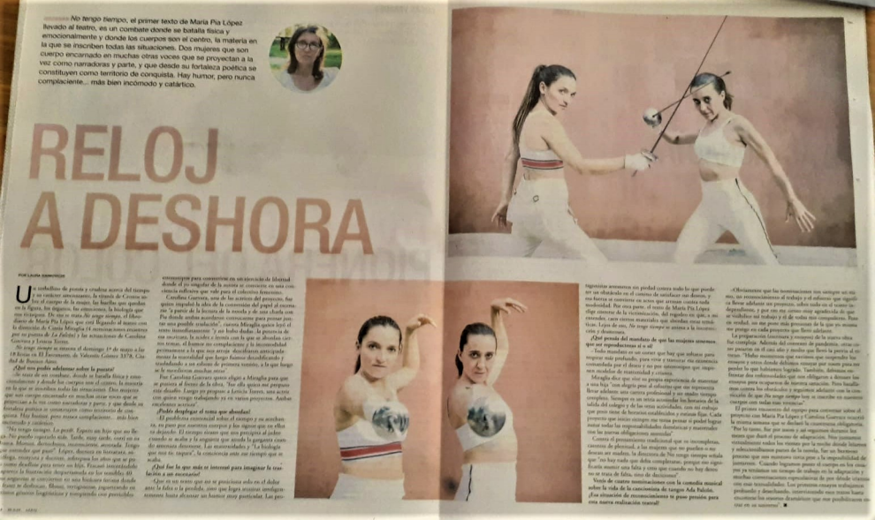
Diario Perfil, 7 de mayo de 2022
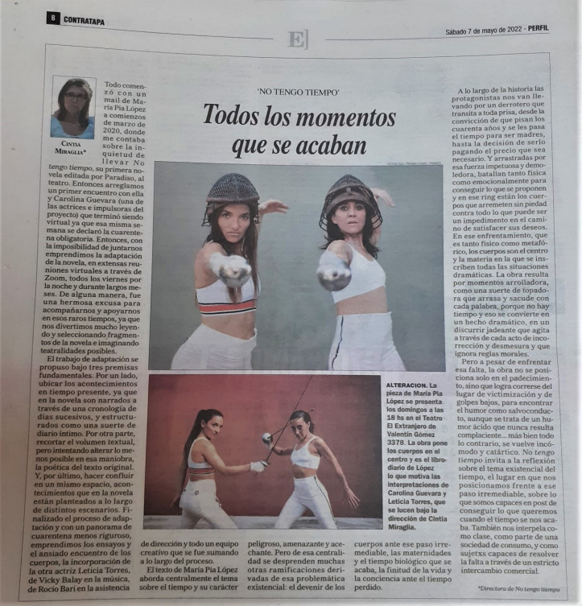
Infobae, 4 de mayo de 2022
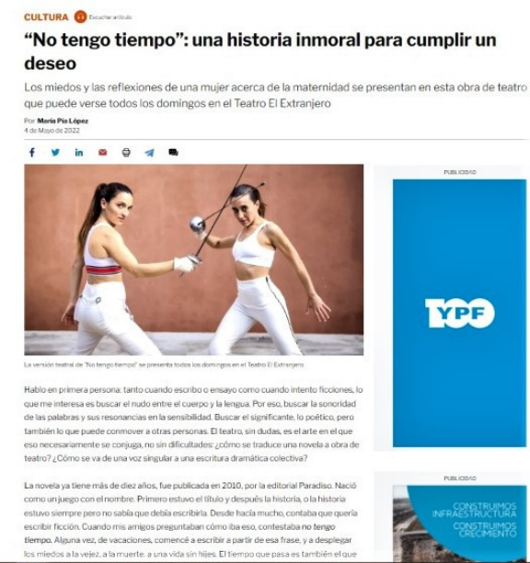
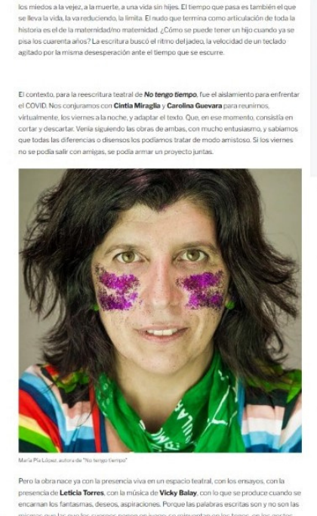
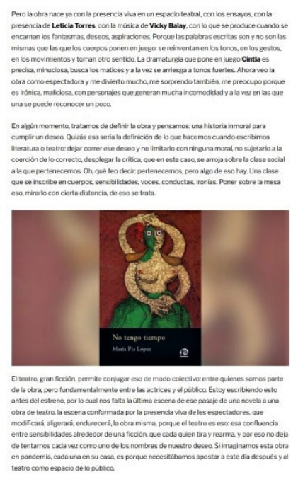
Diario La Nación
